# 山东师大附中 2019 级数学 2021 年 4 月学业质量检测题

命题人：汤菁 审核人：郁蕾

本试卷分第Ⅰ卷和第Ⅱ卷两部分,共 4 页,满分为 150 分,考试用时 120 分钟. **注意事项：**

1. 答卷前,考生务必用 0.5 毫米黑色签字笔将自己的姓名、准考证号、考试科目填写在规定的位置上.
2. 第Ⅰ卷每小题选出答案后,用 2B 铅笔把答题卡上对应题目的答案标号涂黑,如需改动,用橡皮擦干净后,再选涂其他答案标号.
3. 第Ⅱ卷必须用 0.5 毫米黑色签字笔作答,答案必须写在答题卡各题目指定区域内相应的位置；如需改动,先划掉原来的答案,然后再写上新的答案,不得使用涂改液、胶带纸、修正带和其它笔.

# 第Ⅰ卷

#### 一、单项选择题（本题共 8 小题,每小题 5 分,共 40 分.在每小题给出的四个选项中,只有一项是符合题目要求的.）

1. 函数 *f* (*x*)  *ex* sin *x* 的图象在点(0, *f* (0)) 处切线的倾斜角为( )

A. 30

B. 45

C.150

D.135

1. 已知函数 *f* (*x*)  *ax*2  *b* 的图象开口向下, lim

*x*0

*f* (*a*  *x*)  *f* (*a*)  4 ,则*a*  ( )

*x*

A. 2 B.  2 C. D. 

2

2

1. 质点 *A* 做直线运动,已知其位移与时间的关系是 *s*(*t*)  3*t* 2 ,则在*t*  2 时的瞬时速度为( ) A. 6 B.12 C.18 D. 24

0

1. 用0,1,2,3,4 组成的无重复数字的四位偶数的个数为( )

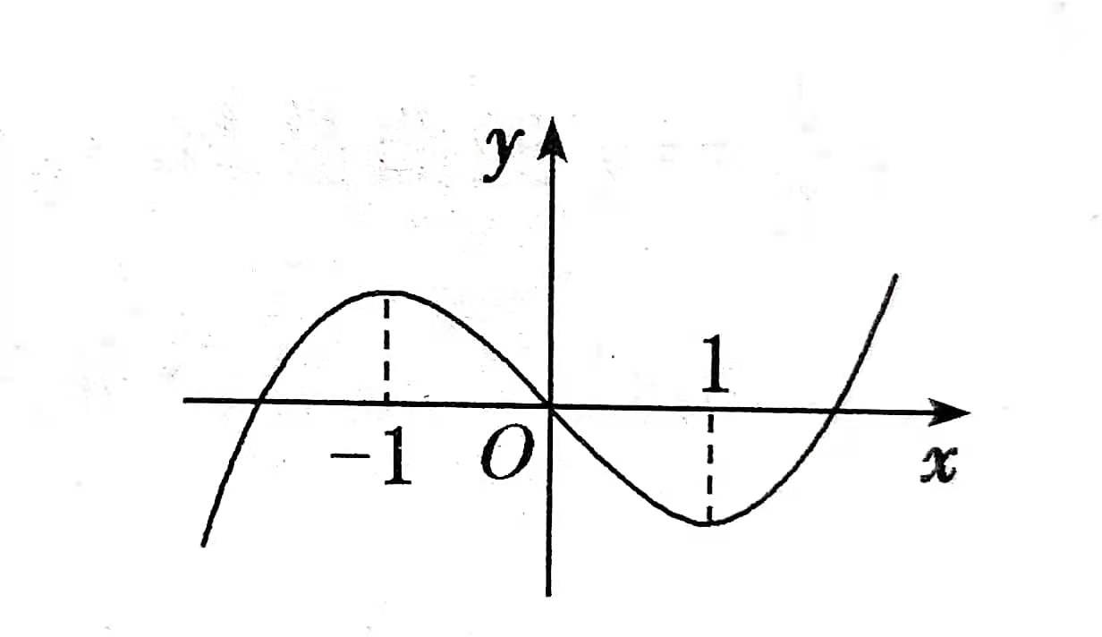A. 24 B. 48 C. 60 D. 72

1. 函数 *f* (*x*) 的图象如图所示,则不等式(*x*  2) *f* (*x*)  0 的解集( )

A. (,2) ∪ (1,1)

C. (,2) ∪ (1， )

1. 已知函数 *f* (*x*)  *x*  *a*

### *x*

B. (,2)

D. (1,)

在(,2) 上单调递增,则实数 *a* 的取值范围是( )

A.[4,)

B. (0,4]

C.[0,4]

D. (,4]

7.设 *x*  1 , *f* (*x*)  ln *x* , *g*(*x*)  1 1

### *x*

, *h*(*x*) 

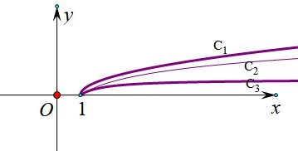,三个

*x* 1

函数的图象如图所示,则 *f* (*x*), *g*(*x*), *h*(*x*) 的图象依次为图中的 ( )

A. *C*1 , *C*2 , *C*3

C. *C*2 , *C*3 , *C*1

B. *C*1 , *C*3 , *C*2

D. *C*3 , *C*2 , *C*1

8.设奇函数 *f* (*x*)(*x*  R) 的导函数为 *f* (*x*) , *f* (2)  0 ,当 *x*  0 时, *xf* (*x*)  *f* (*x*)  0 ,则使得

*f* (*x*)  0 成立的 *x* 的取值范围是( )

A. (,2) ∪ (0,2)

B. (2,0) ∪ (2， )

C. (,2) ∪ (2,0)

D. (0,2) ∪ (2,)

#### 二、多项选择题（本题共 4 小题,每小题 5 分,共 20 分.在每小题给出的四个选项中,有多项是符合题

**目要求的,全部选对的得 5 分,有选错的得 0 分,部分选对的得 2 分.）**

1. 下列函数求导运算正确的是( )
   1. (3*x* )  3*x* log *e*

## (log *x*)  1

3

## (cos 5*x*)  5sin 5*x*

2 *x* ln 2

* 1. (*x* sin *x*)  cos *x*

1. 已知函数 *f* (*x*)  *x*3  *ax* 1的图象在 *x*  1 处切线的斜率为 3 ,则下列说法正确的是（ )
   1. *a*  6 B. *f* (*x*) 在 *x*  1 处取得极大值

C.当 *x* [1,2] 时, *f* (*x*) 有最小值 D. *f* (*x*) 的极大值为 4 1

2

1. 已知函数 *f* (*x*)  *ex*  *ax*(*a*  R) ,则下列说法正确的是（ )
   1. 当 *a*  *e* 时, *f* (*x*) 有两个零点 B.当 *a*  0 时, *f* (*x*) 有极小值点

C.当 *a*  0 时, *f* (*x*) 没有零点 D.不论 *a* 为何实数, *f* (*x*) 有总存在单调递增区间

*ex*

1. 设函数 *f* (*x*)  ,则下列说法正确的是（ )

ln *x*

* 1. *f* (*x*) 的定义域为(0,) B.当 *x* (0,1) 时, *f* (*x*) 的图象位于 *x* 轴下方

C. *f* (*x*) 有且仅有两个极值点 D. *f* (*x*) 存在单调递增区间

# 第Ⅱ卷

#### 三、填空题（本题共 4 个小题,每小题 5 分,共 20 分.）

13.若 *f* (*x*)  *x*3  *f* (1)*x*2  *x*  4 ,则 *f* (1)  .

1. 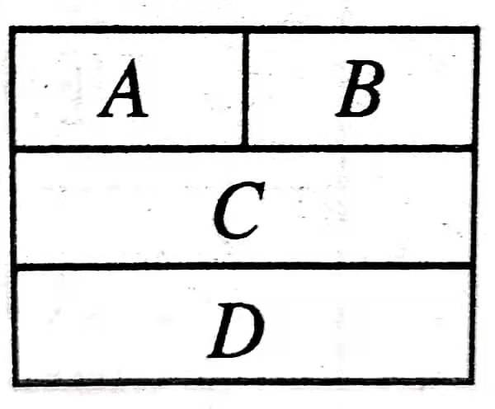函数 *f* (*x*)  ln *x*  1 *x*2 的单调递增区间为 .

## 2

1. 如图所示,用 4 种不同的颜色涂入图中的矩形 *A*, *B*, *C*, *D* 中,要求相邻的

矩形涂色不同,则不同的涂法有 种.

1. 设函数 *f* (*x*)  *ax*3  *bx*2  *cx*(*a*, *b*, *c*  R, *a*  0) ,若不等式 *xf* (*x*)  *af* (*x*)  1 对一切 *x*  R 恒

成立,则 *a* 

*b*  2*c*

, 的取值范围为 .（第一个空 3 分,第二个空 2 分）

### *a*

#### 四、解答题（本题共 6 个小题,共 70 分.解答应写出必要的文字说明、证明过程或演算步骤.）

17.（10 分）已知函数 *f* (*x*)  2*x*3  3*x*2  3 . (1)求函数 *f* (*x*) 的极值;

(2)求函数 *f* (*x*) 在[1,2] 上的最小值和最大值.

18.（12 分）已知函数 *f* (*x*)  2 ln *x* 1.

1. 求函数 *f* (*x*) 在 *x*  1 处的切线方程;
2. 若 *f* (*x*)  2*x*  *c* 恒成立,求实数*c* 的取值范围.

19.（12 分）设函数 *f* (*x*) 

*x*2  *ax ex*

(*a*  R) .

1. 若 *f* (*x*) 在 *x*  0 处取得极值,求实数 *a* 的值;
2. 若函数 *f* (*x*) 在[1,2] 上为增函数,求实数 *a* 的取值范围．

20.（12 分）已知 *a*  0 ,讨论函数 *f* (*x*) 

*a x*3 

## 3

*a*2 1

*x*2

## 2

* *ax*  2 的单调性.

21.（12 分）某产品每件成本9 元,售价30 元,每星期卖出 432 件.如果降低价格,销售量将会增加, 且每星期多卖出的商品件数与商品单价的降低值 *x* （单位：元, 0  *x*  21）的平方成正比.已知商品单价降低2 元时,一星期多卖出 24 件.

1. 将一个星期的商品销售利润表示成关于 *x* 的函数 *y* 

*f* (*x*) ;

1. 如何定价才能使一个星期的商品销售利润最大?

*e*2 *x*1

22.（12 分）已知函数 *f* (*x*)  .

*x*2

1. 求曲线 *y* 

*f* (*x*) 过点(1, 0) 的切线方程;

1. 若函数 *g*(*x*)  *f* (*x*)  *m* 有一个零点,求实数 *m* 的取值范围.
2. 已知*a*  R ,函数 *f* (*x*)  (*x*2  *ax*)*ex* ． (1)当 *a*  1 时,求函数 *f* (*x*) 的单调区间；

(2)若函数 *f* (*x*) 在(1,2) 上单调递增,求实数 *a* 的取值范围．

1. 曲线 *y*  *x* ln *x*  3*x* 在点(1,3) 处的切线方程为 . 3.设 *f* (*x*)  *x* ln *x* ,若 *f* (*x*0 )  3 ,则 *x*0  ( )
   1. *e*2
   2. *e* C. ln 2

## 2

D. ln 2

1. 已知函数 *f* (*x*)  *x* 

1 在(,2) 上单调递增,则实数 *a* 的取值范围是( )

### *ax*

A.[ 1

## 4

,)

B. (,0) ∪ (0, 1 ]

## 4

C. (0, 1 ]

## 4

D. (,0) ∪[ 1

## 4

,)

1. 已知函数 *f* (*x*)  *ex*  *ax* 有两个零点 *x* , *x*

1

2

,且 *x*1  *x*2

,则下列说法正确的是（ )

A. *a*  *e*

B. *x*1  *x*2  2

C. *x*1 *x*2  1

D. *f* (*x*) 有极小值点 *x*0 ,且 *x*1  *x*2  2*x*0

1. 已知函数 *f* (*x*)  2*x*3  3*x*2  *m*(*m*  R) .

(1)求函数 *f* (*x*) 的极值；

(2)若函数 *f* (*x*) 在[1,2] 上的最小值为 2 ,求它在该区间上的最大值.

22. 已知函数 *f* (*x*)  ln *x*  *a*

### *x*

 *b* (其中 *a*  0 ).

1. 若曲线 *y* 

*f* (*x*) 在点(1, *f* (1)) 处的切线方程为 2*x*  *y*  3  0 ,求实数*a* 的值；

1. 若 *h*(*x*) 

*f* (*x*)  *b* 1在区间[1

### *e*

, *e*]

上有两个不同的零点,求实数 *a* 的取值范围.

20.（12 分）已知 *a*  0 ,函数 *f* (*x*) 

*a x*3 

## 3

*a*2 1

*x*2

## 2

 *ax*  2 *.*

1. 讨论 *f* (*x*) 的单调性；
2. 若 *f* (*x*) 在R 上仅有一个零点,求*a* 的取值范围.

*e*2 *x**a*

22.已知函数 *f* (*x*)  ,曲线 *y* 

*x*2

1. 求实数 *a* 的值；
2. 若函数 *g*(*x*)  *f* (*x*)  *b* 有一个零点,求实数*b* 的取值范围.

*f* (*x*) 在( 1

## 2

, *f* (

1 )) 处的切线方程为8*x*  *y*  8  0 .

山东师大附中 2019 级数学 2021 年 4 月学业质量检测题答案

一、单项选择题

1. B 2.D 3.B 4.C 5.A 6.D 7.C 8.A

二、多项选择题

9. BC 10.ACD 11.ABD 12.BD

三、填空题

13.

4 14.(0,1)

3

15. 72 16. 3

[ 1 ,)

3

四、解答题

17. 解：（1）定义域R , *f* (*x*)  6*x*2  6*x*  6*x*(*x* 1)

令 *f* (*x*)  0 , *x*  0, *x*  1

|  |  |  |  |  |  |
| --- | --- | --- | --- | --- | --- |
| *x* | (,0) | 0 | (0,1) | 1 | (1,) |
| *f* (*x*) |  | 0 |  | 0 |  |
| *f* (*x*) | 单调递减 | 极小值 3 | 单调递增 | 极大值 2 | 单调递减 |

当*x*  0 时, *f* (*x*) 有极小值,极小值为 *f* (0)  3 ； 当*x*  1 时, *f* (*x*) 有极大值,极大值为 *f* (1)  2 .

（2）

|  |  |  |  |  |  |  |  |
| --- | --- | --- | --- | --- | --- | --- | --- |
| *x* | 1 | (1,0) | 0 | (0,1) | 1 | (1,2) | 2 |
| *f* (*x*) |  |  | 0 |  | 0 |  |  |
| *f* (*x*) | 2 | 单调递减 | 极小值 3 | 单调递增 | 极大值 2 | 单调递减 | − 7 |

*f* (1)  2, *f* (2)  7

*f* (*x*)max  *f* (1)  2 , *f* (*x*)min  *f* (2)  7

18. 解：（1）定义域(0,)

*f* (*x*)  2 , *k*  *f* (1)  2  2 , *f* (1)  2 ln11  1,

*x* 1

切线方程为 *y* 1  2(*x* 1) ,即2*x*  *y* 1  0 .

（2） 2 ln *x* 1  2*x*  *c* , *c*  2 ln *x*  2*x* 1

*h*(*x*)  2 ln *x*  2*x* 1 , *h*(*x*)  2  2  2(1 *x*)

*x* 2

*h*(*x*)  0, *x*  1

|  |  |  |  |
| --- | --- | --- | --- |
| *x* | (0,1) | 1 | (1,) |
| *h*(*x*) |  | 0 |  |
| *h*(*x*) | 单调递增 | 极大值1 | 单调递减 |

*h*(*x*) 在(0,) 有唯一极值,且是极大值,则此极大值即最大值. 所以*h*(*x*)max  *h*(1)  1

所以*c*  1 .

19.（1）

*f* (*x*) 

(2*x*  *a*)*ex*  (*x*2  *ax*)*ex*

(*ex* )2

− *x*2  (*a*  2)*x*  *a*

*ex* ,



因为 *f* (*x*) 在*x*  0 处取得极值,所以 *f* (0)  *a*

*e*0

 0 ,所以*a*  0 .

当*a* 

0 时,

*f* (*x*)

  *x*2  2*x*   *x*(*x*  2)

*ex ex*

, *f* (*x*)

  *x*(*x*  2) 

*ex*

0 ， *x*

 0, *x*  2

|  |  |  |  |  |  |
| --- | --- | --- | --- | --- | --- |
| *x* | (,0) | 0 | (0,2) | 2 | (2,) |
| *f* (*x*) |  | 0 |  | 0 |  |
| *f* (*x*) | 单调递减 | 极小值 | 单调递增 | 极大值 | 单调递减 |

*f* (*x*) 在*x*  0 处取得极小值.所以*a*  0 .

（2） *f*

(*x*) 

− *x*2  (*a*  2)*x*  *a ex*

 0 在[1,2] 上恒成立,但不恒为零,

即 *x*2  (*a*  2)*x*  *a*  0 在[1,2] 上恒成立,但不恒为零, 所以*x*2  (*a*  2)*x*  *a*  0 在[1,2]上恒成立,但不恒为零,

12  (*a*  2) 1 *a*  0

所以需

22  (*a*  2)  2  *a*  0

,解得*a*  0 ,

当*a* 

0 时, *f*

(*x*) 

− *x*2  2*x ex*

不恒为零,所以*a*  0 .

20.解：定义域R , *f* (*x*)  *ax*2  (*a*2 1)*x*  *a*  (*x*  *a*)(*ax* 1) (*a*  0)

令 *f* (*x*)  0 , *x*  *a*, *x*  1

*a*

1. 当*a*  1 时,即*a*  1

*a*

|  |  |  |  |  |  |
| --- | --- | --- | --- | --- | --- |
| *x* | (, 1 )  *a* | 1  *a* | ( 1 , *a*)  *a* | *a* | (*a*,) |
| *f* (*x*) |  | 0 |  | 0 |  |
| *f* (*x*) | 单调递增 | 极大值 | 单调递减 | 极小值 | 单调递增 |

*f* (*x*) 在(, 1 ) , (*a*,) 上单调递增,在( 1 , *a*) 上单调递减.

*a a*

1. 当*a*  1 时,即*a*  1

*a*

*f* (*x*)  (*x* 1)2  0 恒成立,但不恒为零,

*f* (*x*) 在(,) 上单调递增.

（3）当*a*  1 时,即0  *a*  1

*a*

|  |  |  |  |  |  |
| --- | --- | --- | --- | --- | --- |
| *x* | (, *a*) | *a* | (*a* 1 )  ，  *a* | 1  *a* | ( 1 ,)  *a* |
| *f* (*x*) |  | 0 |  | 0 |  |
| *f* (*x*) | 单调递增 | 极大值 | 单调递减 | 极小值 | 单调递增 |

*f* (*x*) 在(, *a*) , ( 1

*a*

,) 上单调递增,在(*a*

1 ) 上单调递减.

*a*

，

综上,当*a*  1 时, *f* (*x*) 在(,

1 ) , (*a*,) 上单调递增,在( 1

*a a*

, *a*)

上单调递减；

当*a*  1时, *f* (*x*) 在(,) 上单调递增；

当0  *a*  1时, *f* (*x*) 在(, *a*) , ( 1

*a*

,) 上单调递增,在(*a*

， ) 上单调递减.

*a*

1

21.解：（1）设一星期多卖出的商品件数为*t* 件,设*t*  *kx*2 ,由题意知,

24  *k*  22 ,解得*k*  6 .

|  |  |  |  |  |  |  |  |
| --- | --- | --- | --- | --- | --- | --- | --- |
| *x* | 0 | (0,2) | 2 | (2,12) | 12 | (12,21) | 21 |
| *f* (*x*) |  |  | 0 |  | 0 |  |  |
| *f* (*x*) | 9072 | 单调递减 | 极小值 | 单调递增 | 极大值  11664 | 单调递减 |  |

由题意知, *f* (*x*)  (30  9  *x*)(432  6*x*2 )  6(*x*2  72)(21 *x*)(0  *x*  21)

（2） *f* (*x*)  6  2*x*(21 *x*)  6(*x*2  72)  (1)  6(42*x*  2*x*2  *x*2  72)

 6(3*x*2  42*x*  72)  18(*x*2 14*x*  24)  18(*x*  2)(*x* 12)

*f* (0)  6  72  21  9072 , *f* (12)  6  216  9  11664

因为11664  9072 ,所以,当*x*  12 时,利润销售利润最大, 定价为30 12  18 .

所以,当定价为18 元时,一个星期的商品销售利润最大.

22. （1）定义域为*x x*  0, *f*

设切点为(*x*0 , *y*0 ) ,斜率为*k* ,

(*x*) 

2*e*2 *x*1 *x*2  2*xe*2 *x*1

*x*4

2*e*2*x*1(*x* 1)

*x*3 ,



 2*e*2*x*0 1 (*x* 1)

*k*  0

3

*x*

 0



 *e*2 *x*0 1

 *e*

*x*0  2

*x*  1

则 *y* 



0

*x* 2

,解得

*k* 

3 或 0 2 ,

 0

 0  0  *k* (*x*0

*y*





1)

 4

*k*  8

所以,切线方程为 *y*  0 

*e* (*x* 1) 或 *y*  0  8(*x* 1) ,

4

3

即*e*3*x*  4 *y*  *e*3  0 或8*x*  *y*  8  0 .

（2） *g*(*x*)  *f* (*x*)  *m*  0 , *f* (*x*)  *m*

*f* (*x*)

 2*e*2*x*1(*x* 1) ,令

*x*3

*f* (*x*)

 2*e*2*x*1(*x* 1) 

*x*3

0 ,解得*x*

 1 ,

|  |  |  |  |  |
| --- | --- | --- | --- | --- |
| *x* | (,0) | (0,1) | 1 | (1,) |
| *f* (*x*) |  |  | 0 |  |
| *f* (*x*) | 单调递增 | 单调递减 | 极小值*e* | 单调递增 |

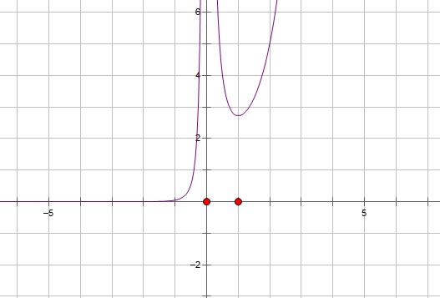当*x*  0 时, *f* (*x*)   , 当*x*   时, *f* (*x*)  0 , 当*x*   时, *f* (*x*)   ,

因为有一个零点,所以0  *m*  *e* .